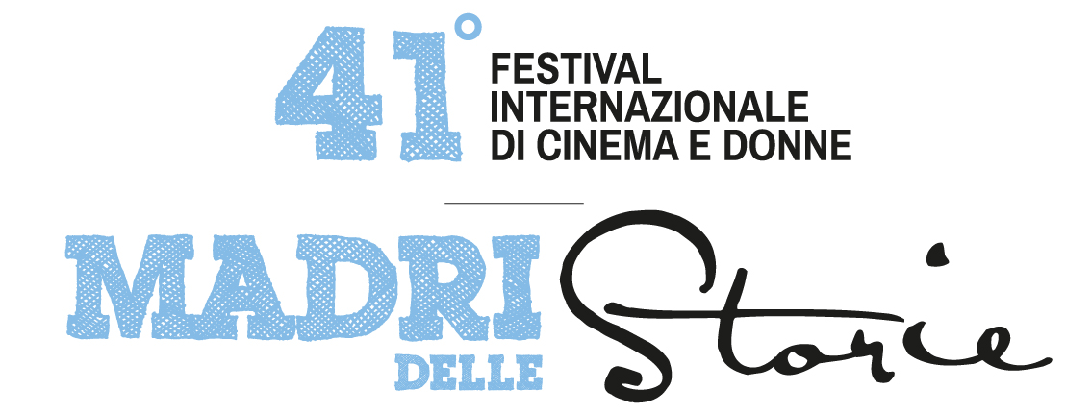

Festival Internazionale di Cinema e Donne, 41esima edizione
> Per la retrospettiva “Le Nemesiache”: Il mare ci ha chiamate di Lina Mangiacapre (ore 16.30)
> Ospiti Maria Iovine, regista di In Her Shoes , Premio Angela Caputi Esordio
e Patrizia Pistagnesei, sceneggiatrice, Premio Gilda sceneggiatrice alla carriera per Sogni sesso e cuori infranti
> Ospite Bayla Bela, attrice protagonista del film The Blue Destiny, Miss World Mongolia 2016, finalista a Miss Mondo 2016 e attrice per la serie Netflix 'Marco Polo'

Giovedì 21 Novembre, cinema La Compagnia

Prosegue la 41esima edizione del Festival Internazionale di Cinema e Donne, diretto da Paola Paoli e Maresa D'Arcangelo, Giovedì 21 Novembre al cinema La Compagna a partire dalle ore 15.30 con la proiezione di alcuni corti:
Da lassù (13') di Teresa Paoli, mini film di fantascienza, tutto girato dal punto di vista dei bambini che ne sono protagonisti.
A seguire In her shoes, di Maria Iovine (Italia, 2019 19') Premio Angela Caputi Esordio
Il racconto paradossale in cui gli uomini si occupano di casa e famiglia mentre le donne spaziano nel vasto mondo. Gli uomini non possono dunque realizzare sogni e progetti né fare differenti scelte di vita. Organizzano perciò un movimento di liberazione del tutto inedito. Il montaggio del film è stato realizzato con i preziosi materiali dell’ Archivio AAMOD (Archivio Audiovisivo del Movimento Operaio e Democratico) e ha ottenuto il Premio Zavattini Visioni Italiane 2019.

A seguire, per la retrospettiva Le Nemesiache, Il mare ci ha chiamate di Lina Mangiacapre.

Si prosegue con il Premio Gilda sceneggiatrice alla carriera a Patrizia Pistagnesi per
Sogni, sesso e cuori infranti, di Gianfranco Giagni.
Un piccolo sorprendente spaccato di costume italiano e di storia della sessualità: il Paese visto dalle migliaia di lettere che le italiane scrissero tra gli anni ’50 e ’60 ai più importanti settimanali femminili dell’epoca.
Patrizia Pistagnesi è stata tra le prime, in Italia, a porre al centro dell'attenzione critica il rapporto donne e cinema e nel corso della sua multiforme e nomade carriera non ha mai smesso di occuparsene. Docente e saggista, ha collaborato con festival e istituzioni culturali di grande prestigio (Biennale di Venezia, MOMA, Centre Pompidou).

Dalla Spagna, il lungometraggio Carmen y Lola, esordio di Arantxa Echevarría la vicenda di due ragazze lesbiche che mettono in crisi la comunità dei Gitani a Madrid. Premio Goya al migliore esordiente e migliore attrice non protagonista.

Alle ore 21 Premio Angela Caputi a The Blue Destiny, di Altantuya Tumurbaatar, (Mongolia, 2019, 105'). Ispirato al romanzo Pretty Granny del famoso scrittore mongolo Norov, il film racconta la storia di una donna solitaria di mezza età, che rivela in una notte, a un addetto al censimento, la sua maternità molto particolare. Una rivelazione del potere di generare che non a caso arriva dal Paese più lontano da noi, la Mongolia, in cui la transizione alla modernità sta avvenendo in modo tumultuoso.
Alla presenza dell’attrice protagonista Bayla Bela, Miss World Mongolia 2016, finalista a Miss Mondo 2016 e attrice per la serie Netflix 'Marco Polo'

www.iwfffirenze.it
Social Network: Fb/Twitter/Istagram
Biglietti: pomeridiano: euro 5 intero/ euro 3 ridotto
serale: euro 7 intero, euro 5 ridotto
giornaliero: euro 10 intero/ euro 6 ridotto
abbonamento: euro 30 intero/euro 20 ridotto

Resp. Ufficio stampa Area cinema Fst Elisabetta Vagaggini – 3473353564 e.vagaggini@fst.it
Camilla Silei c.silei@fst.it

